Teaching plan for 九上U5拓展阅读
Teaching content | 九上U5拓展阅读
Teaching type | Reading
Students | Grade Nine
Analysis of the teaching material | 本单元的主题是艺术，隶属于“人与社会”这一宏观范畴，内容包括介绍优秀的艺术家及其艺术成就。艺术作为人类社会文化的重要组成部分，其内容丰富多彩，形式多种多样。为了使学生能够从多角度、多层次了解艺术，本课立足教材主题，精选课外阅读材料，开展基于单元主题意义的初中英语拓展阅读实践探索。选用的课外阅读文本为人物传记类，介绍了中国民间音乐家阿炳及其音乐成就，学生通过对比谭盾和阿炳加深对艺术的理解，并围绕单元主题art进行主题意义挖掘，最后勾连自身生活，进一步理解并能运用艺术解决生活中的问题。
Teaching objectives | 通过这节阅读拓展课，学生能够：  1.了解中国近现代两位优秀音乐家的生平及作品，体会传统艺术的呈现方式，运用各种阅读技巧和策略，如预测、略读、猜测词义、推断、理解篇章结构等，提升阅读的兴趣和能力；  2.通过对比、推测，剖析两位音乐家的异同，提炼获取他们的精神品质；  3.运用所学语言对艺术进行有意义的思考、建构、交流和表达，呈现和展示最终的学习成果，实现学以致用、学用一体；  4.加深对中国传统艺术的理解和认同，形成健康向上的审美情趣，树立国际视野，坚定文化自信。
Important points | 1.了解中国近现代两位优秀音乐家的生平及作品，体会传统艺术的呈现方式  2.通过对比，剖析两位音乐家的异同，提炼获取他们的精神品质；  3.运用所学语言对艺术进行有意义的思考、建构、交流和表达，呈现和展示最终的学习成果，实现学以致用、学用一体
Difficult points | 加深对中国传统艺术的理解和认同，形成健康向上的审美情趣
Teaching methods | Task-based learning method; Communicative method, Situational learning Method
Teaching aids | A computer, the blackboard, Seewo whiteboard
Procedures | Teaching activities | Designing intention
Step 1 lead-in | Activity 1 Enjoy the music  Guess what the music is.  Talk about Tandun and his music: music without boundaries | 复习旧知，引出话题。
Step 2 predicting | Activity 2 Predict  - What can you see from the picture?  - What may be talked about in the passage? | 鼓励学生描述文本插图，提问欲知内容，激活知识背景和学习欲望
Step 3 Read for the strucutre | Go through the passage quickly and complete the main idea.  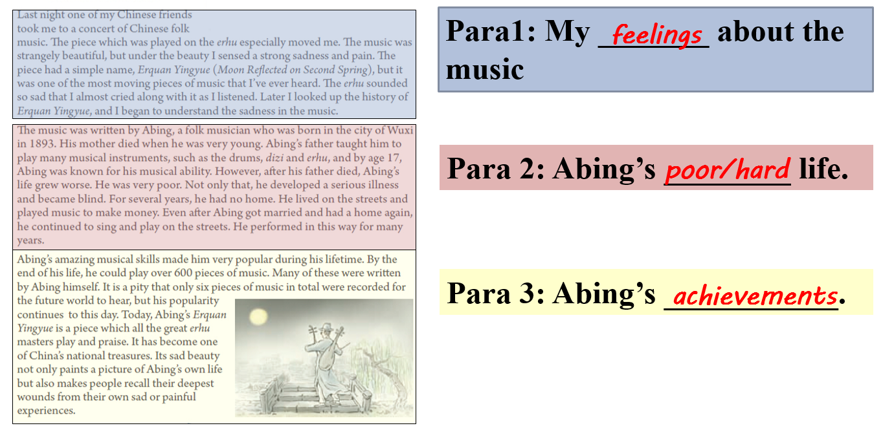 | 帮助学生梳理文本，了解大意，为进一步精读做好准备。
Step 4 detailed-reading | 1. Read para. 1 carefully and underline details.  How did the writer describe the music and his feelings?  2. (1)Read para.2&3 and finish the mindmap.  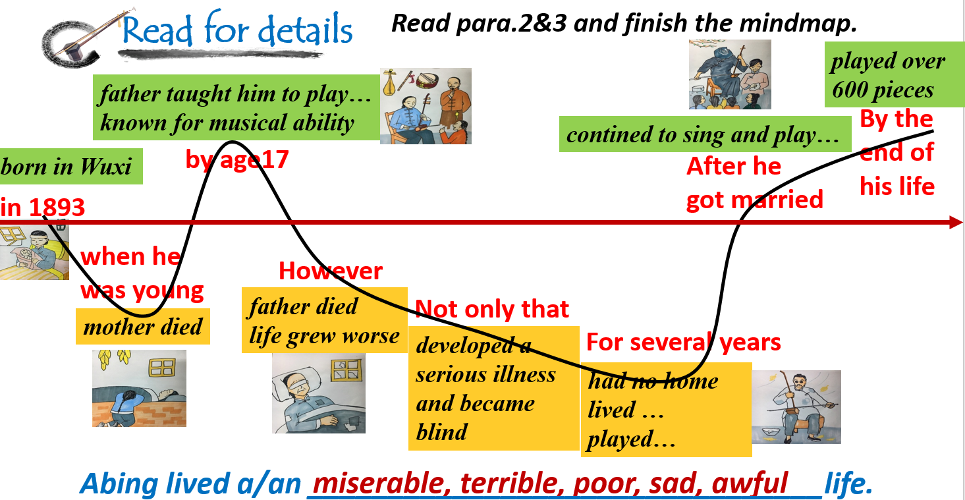  (2)Further thinking: Why did he continue to play on the streets even after he got married and had a home again?  3. (1)Read para.3 carefully and find out related information.  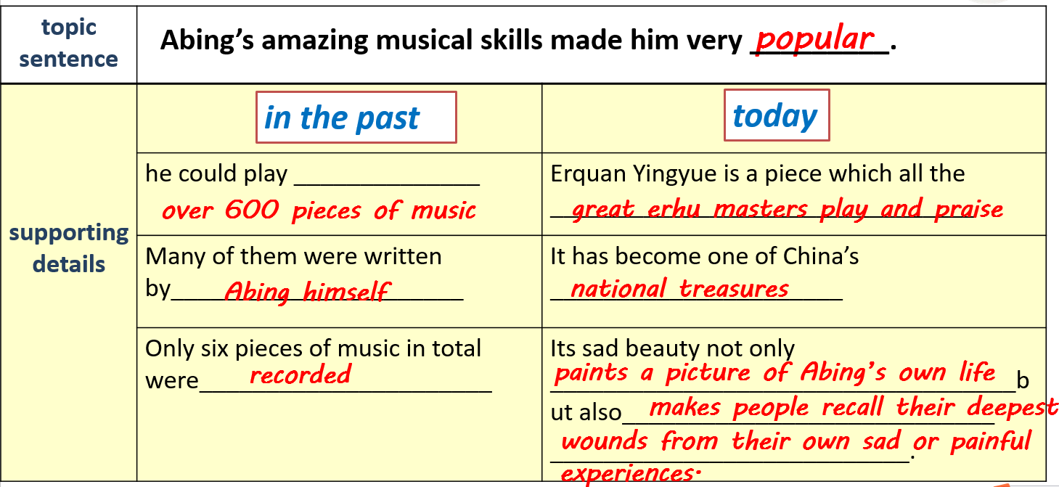  (2) Further thinking: Why has it become a national treasure?  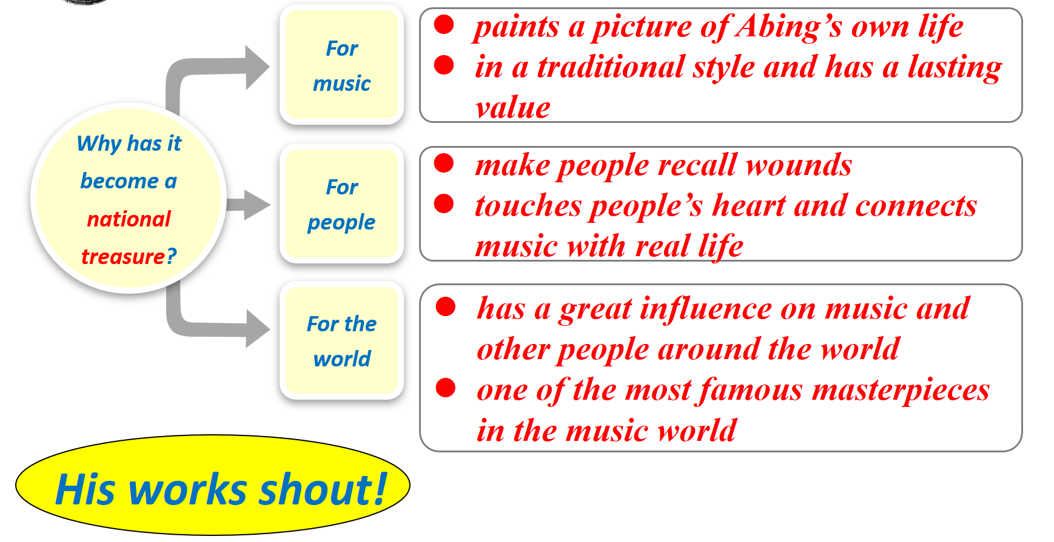 | 分段阅读，降低任务难度，利用思维导图、表格等形式促使学生获取并梳理相关信息，了解阿炳的一生及其音乐特点。  每个段落设置further thinking培养学生的高阶思维，促使学生基于文本进行创新化思考，进行个性化语言输出。
Step 5 post-reading | 1. Group discussion:  How could such a person who lived a sad life make so beautiful music? Some people say Abing couldn’t make so beautiful music without his hard life experience. Do you agree?  2. Pair work: How do you understand the title—Sad but Beautiful? | 鼓励学生深入文本，探究阿炳被誉为为民间艺术家的原因。
Step 6  Read for the theme | 1. Group work: Compare Tandun with Abing, find out similarites and differences between the two great musicians.  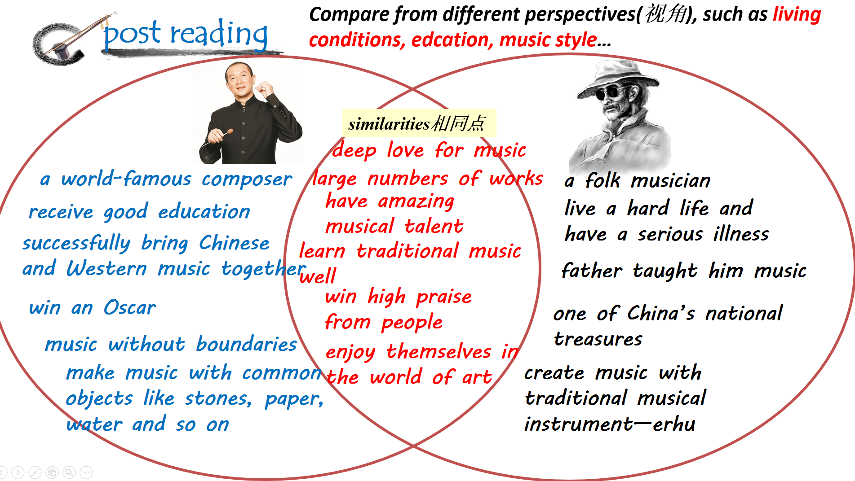  2. Talk about different art forms and the functions of them in life.  3. Try to apply art to our life to solve some teenage problems.  Since Double Reduction Policy(双减), there have been more after-school activities. Give one of the students some advice on joining a suitable art club to help solve problems.  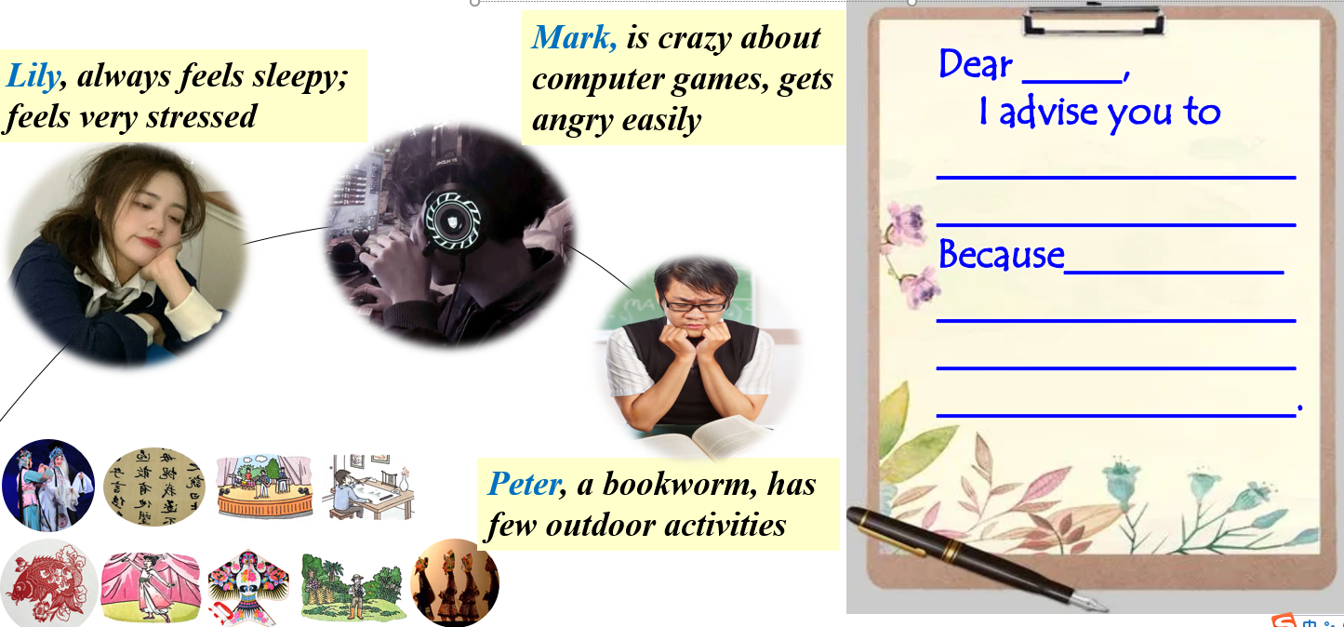 | 通过对比两位音乐家的异同，有助于提升学生思维的整合和关联能力，进一步理解他们承载的精神品质。  引发学生深入思考文本，展开思辨和讨论，通过探究的过程，明白艺术源于生活（Art imitates life. Art reflects life. Art changes life. ）的道理。  同时基于单元主题art谈论art的作用，并设计真实情景，引导学生利用art解决生活中的实际问题。
Step 7  Homework | For all:  Make a mindmap about Tandun or Abing  For some:  Make a speech on ‘ how art changes our lives’. | 设计分层作业, 帮助学生进一步深入了解两位音乐家及其品质，发现生活中的艺术。

